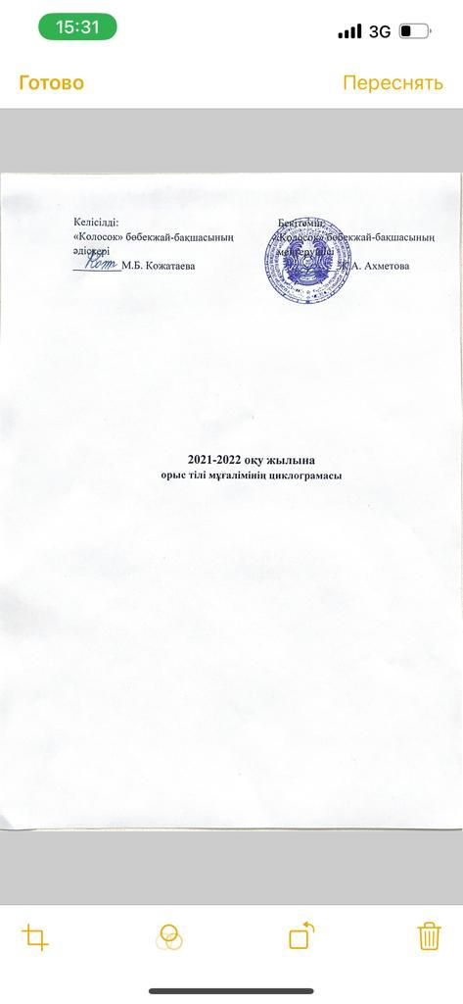

|  |  |
| --- | --- |
| **Орыс тілі мұғалімінің циклограмасы**  **Циклограмма учителя русского языка** | |
| **Апта күндері**  **Дни недели** | **Уақыты. Жұмыс жоспары**  **Время. План работы** |
| Понедельник | 9.00-10.00 Подготовка кабинета русского языка к организованной учебной деятельности  10.00-10.25 Организованная учебная деятельность в группе «Көбелектер»  10.35-11.05 Организованная учебная деятельность в группе «Күншуақ»  11.10-12.00 Организационная работа над информационными уголками  15.00-16.00 Работа над дидактическим материалом для вариативной деятельности  16.00-16.30 Участие в режимных моментах групп, наблюдение, беседа  16.30-17.00 Индивидуальная работа с детьми группы «Көбелектер» |
| Вторник | 9.00-10.00 Участие в режимных моментах групп, наблюдение, беседа  10.05 -11.00 Работа над дидактическим материалом для организованной учебной деятельности  11.00- 12.00 Работа с документацией  15.00-16.00 Самообразование, поиск конкурсов, участие в них, разработка сценариев  16.00-17.00 Работа наставника, консультация, методическая помощь работы с документами |
| Среда | 9.00-10.00 Участие в режимных моментах групп, наблюдение, беседа  10.05 -11.00 Работа над дидактическим материалом для организованной учебной деятельности  11.00- 12.00 Работа с документацией  15.00-16.00 Самообразование, поиск конкурсов, участие в них, разработка сценариев  16.30-17.00 Кружок «Лингвистическая поэзия», группа «Күншуақ» |
| Четверг | 9.00-10.00 Участие в режимных моментах групп, наблюдение, беседа  10.05 -11.00 Работа над дидактическим материалом для организованной учебной деятельности  11.00- 12.00 Работа с документацией  15.30-16.00 Индивидуальная работа с детьми группы«Айголек»  16.15-16.45 Кружок «Лингвистическая поэзия», группа «Көбелектер» |
| Пятница | 9.00-10.00 Подготовка кабинета русского языка к организованной учебной деятельности  10.00-10.20 Организованная учебная деятельность в группе «Айголек»  11.00-12.00 Участие в режимных моментах групп, наблюдение, беседа  15.00-16.00 Работа с документацией  16.30-17.00 Индивидуальная работа с детьми группы «Күншуақ» |

График работы: 09.00- 12.00

15.00-17.00

Сроки проведения мониторинга достижений воспитанников:

Сентябрь – стартовый

Январь – промежуточный

Май – итоговый

Корректирующие мероприятия по итогам данных диагностики:

В течении учебного года